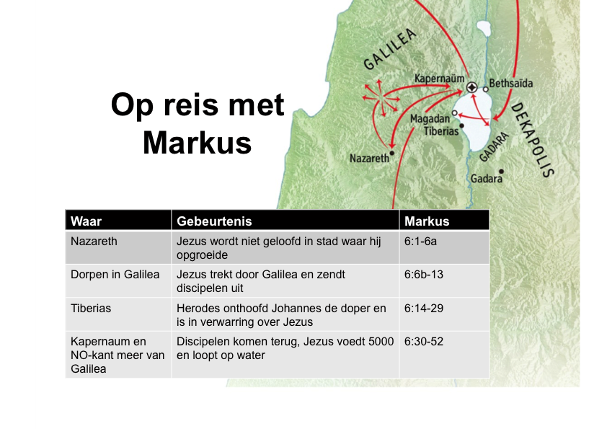

We zijn bezig met de preekserie: Op reis met Markus. We zien ontmoetingen en gesprekken die Jezus had tegen de achtergrond van de eerste eeuw. Door ons te verdiepen in de tijd en omstandigheden waarin Jezus leefde, komen de verhalen tot leven.

Vandaag komen we Jezus tegen op het meer. Na een picknick waarin Jezus 5000 mannen voorzien heeft van eten stuurt hij de leerlingen alvast vooruit met de boot. Hij haalt ze wel in…

**Om na te lezen:**

* Markus 6:45-52

**Bespreek (of overdenk) de volgende vragen:**

* Wat sprak je aan in de preek?
* Waar maak jij je vaak zorgen over?
* Voor kinderen: Wanneer ben je wel eens bang?
* Wat vind je lastig te begrijpen in onderwijs van Jezus?
* Wat zou God door deze preek tot je willen zeggen?
* Wat ga je hiermee doen?

**Om te bidden:**

* Bespreek met God wat je aansprak en waar je moeite mee hebt.
* Bid voor de punten die je hierboven overdacht of besproken hebt.

**Voorbereiding voor volgende week:**

Lees ter voorbereiding voor volgende week alvast Markus hoofdstuk 7 door.